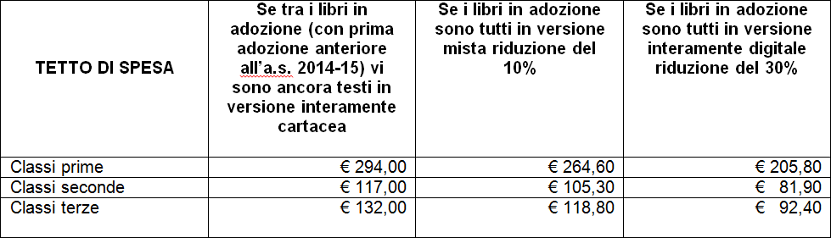

PROSPETTO GENERALE (da compilare a cura del coordinatore di classe) Scuola Secondaria di I grado nel Consiglio di classe, per la verifica del tetto di spesa

Docente

SCUOLA SECONDARIA DI 1° GRADO Classe Sez.
ANNO SCOLASTICO 2023/2024 ALLEGATO 4

MATERIA | Cod. ISBN | AUTORE | TITOLO DELL’OPERA | EDITORE | ACQUISTARE (SI - NO) | * CONSIGLIATO (Si - No) | * MONOGRAFIA ( M ) | * APPROFONDIMENTO ( A) | Volume | PREZZO | FIRMA
ARTE E IMMAGINE
EDUC. CONVIV. CIV.
FRANCESE
SPAGNOLO
GEOGRAFIA
INGLESE
INGLESE
ITALIANO
ITALIANO ANTOLOGIA
ITALIANO GRAMMAT.
MATEMATICA
MATEMATICA
MUSICA
RELIGIONE
SCIENZE
STORIA
TECNOLOGIA
SCIENZE MOTORIE S.
TOTALE TETTO DI SPESA
N.B. = * MONOGRAFIA (M)
* APROFONDIMENTO (A)
(Solo per i testi consigliati)

